

DOKUMENTACJA PROJEKTU

ResourcePilot

Aplikacja webowa do rezerwacji stolików w restauracji

Przedmiot: | Programowanie Obiektowe
Rok akademicki: | 2025 / 2026
Kierunek / Grupa: | Informatyka, 2CW_I_INF_N_2
Prowadzący: | Mgr inż Arkadiusz Banasik
Data oddania: | 14.06.2026r.

SKŁAD ZESPOŁU

Imię i Nazwisko | Nr indeksu | Rola w projekcie
Marcin Harazmus | 183601 | Frontend (React / TypeScript)
Daniel Kokot | 183615 | API & Domain (.NET / C#)
Maciej Hudek | 189288 | Baza danych, Integracja, Testy i Dokumentacja

1. Opis projektu
ResourcePilot to aplikacja webowa umożliwiająca rezerwację stolików w restauracji. Projekt został zrealizowany w ramach przedmiotu Programowanie Obiektowe i stanowi pełnoprawny system składający się z backendu REST API, bazy danych PostgreSQL oraz responsywnego frontendu w technologii React.
1.1 Cel projektu
Celem projektu było zaprojektowanie i implementacja systemu rezerwacji stolików z podziałem na warstwę klienta (frontend) oraz warstwę serwera (backend), z zastosowaniem wzorców projektowych charakterystycznych dla programowania obiektowego.
1.2 Funkcjonalności systemu
- Przeglądanie dostępnych stolików w czasie rzeczywistym
- Rezerwacja stolika z wyborem daty, godziny i liczby gości
- Zarządzanie rezerwacjami przez gościa (podgląd, anulowanie)
- Panel administracyjny restauracji (lista rezerwacji, zmiana statusu)
- Walidacja danych wejściowych po stronie frontendu i backendu
- Obsługa kolizji rezerwacji — blokada stolika na 2 godziny

2. Architektura systemu
Projekt oparty jest o wzorzec Clean Architecture, który dzieli aplikację na niezależne warstwy z wyraźnie określonymi odpowiedzialnościami. Każda warstwa może zależeć tylko od warstw leżących głębiej — nigdy od warstw wyższych.
2.1 Warstwy backendu
Projekt | Odpowiedzialność | Zawiera
ResourcePilot.Domain | Encje i enumeracje dziedziny | Table, Reservation, ReservationStatus
ResourcePilot.Application | Interfejsy i obiekty transferu danych | IReservationService, DTOs
ResourcePilot.Infrastructure | Implementacja dostępu do bazy danych | DbContext, DbSeeder, Migracje EF Core
ResourcePilot.Api | Kontrolery HTTP i serwisy | Controllers, ReservationService, Program.cs

2.2 Stack technologiczny
Warstwa | Technologia | Wersja
Backend | ASP.NET Core Web API (C#) | .NET 8 / 10
ORM | Entity Framework Core + Npgsql | 8.x / 10.x
Baza danych | PostgreSQL | 16 / 18
Frontend | React + TypeScript (Vite) | 18.x
Stylowanie | Tailwind CSS + Framer Motion | -
Dokumentacja API | Swagger / OpenAPI | 3.0

3. Model danych
Baza danych PostgreSQL zawiera dwie tabele główne powiązane relacją jeden-do-wielu. Schemat został wygenerowany automatycznie przez Entity Framework Core na podstawie klas dziedziny zdefiniowanych w projekcie ResourcePilot.Domain.
3.1 Tabela Tables (stoliki)
Kolumna | Typ | Opis
Id | integer (PK) | Unikalny identyfikator stolika
Number | integer | Numer stolika widoczny dla klienta
Capacity | integer | Maksymalna liczba miejsc
Description | text | Opis lokalizacji, np. 'Przy oknie'
IsActive | boolean | Czy stolik jest aktywny (soft-disable)

3.2 Tabela Reservations (rezerwacje)
Kolumna | Typ | Opis
Id | integer (PK) | Unikalny identyfikator rezerwacji
TableId | integer (FK) | Klucz obcy do tabeli Tables
CustomerName | text | Imię i nazwisko klienta
Email | text | Adres email klienta
Phone | text | Numer telefonu klienta
ReservationDate | date | Data rezerwacji
ReservationTime | time | Godzina rozpoczęcia rezerwacji
GuestCount | integer | Liczba gości
Notes | text | Opcjonalne uwagi klienta
Status | integer (enum) | 0=Pending, 1=Confirmed, 2=Cancelled
CreatedAt | timestamptz | Data i czas złożenia rezerwacji (UTC)

4. Dokumentacja API (REST)
Wszystkie endpointy dostępne są pod bazowym adresem http://localhost:{PORT}/api. Interaktywna dokumentacja dostępna jest pod adresem /swagger w środowisku deweloperskim.
4.1 Stoliki — /api/Tables
Metoda | Endpoint | Opis | Odpowiedź
GET | /api/Tables/available?date=&time=&guestCount= | Zwraca wolne stoliki dla podanego terminu | 200 OK

4.2 Rezerwacje — /api/Reservation
Metoda | Endpoint | Opis | Odpowiedź
GET | /api/Reservation | Lista wszystkich rezerwacji (admin) | 200 OK
GET | /api/Reservation/{id} | Szczegóły rezerwacji po ID | 200 / 404
POST | /api/Reservation | Tworzenie nowej rezerwacji (formularz) | 201 Created
PATCH | /api/Reservation/{id} | Aktualizacja statusu lub notatki (admin) | 200 / 404
DELETE | /api/Reservation/{id} | Anulowanie rezerwacji (soft delete) | 204 / 404

5. Zastosowane wzorce projektowe
W projekcie zastosowano szereg wzorców projektowych zgodnych z zasadami programowania obiektowego (SOLID) oraz dobrymi praktykami wytwarzania oprogramowania.
5.1 Dependency Injection
Serwisy rejestrowane są w kontenerze IoC frameworka ASP.NET Core. Kontrolery i serwisy nie tworzą własnych zależności — otrzymują je z zewnątrz przez konstruktor, co umożliwia łatwe testowanie i podmianę implementacji.
5.2 Repository Pattern (przez EF Core)
Entity Framework Core pełni rolę warstwy dostępu do danych. DbContext hermetyzuje wszystkie operacje na bazie danych, oddzielając logikę biznesową od szczegółów implementacji zapytań SQL.
5.3 DTO (Data Transfer Object)
Dane przesyłane między frontendem a backendem są reprezentowane przez dedykowane klasy DTO (np. CreateReservationDto, ReservationResponseDto), które oddzielają model domenowy od kontraktu API.
5.4 Service Layer
Logika biznesowa (walidacja dostępności stolika, sprawdzanie kolizji terminów) jest wydzielona do klasy ReservationService implementującej interfejs IReservationService, zgodnie z zasadą pojedynczej odpowiedzialności (SRP).
5.5 Adapter Pattern (frontend)
Plik reservationApi.ts pełni rolę adaptera między formatem danych frontendu a kontraktem REST API backendu, tłumacząc m.in. różnice w nazewnictwie pól i formatach dat.

6. Instrukcja uruchomienia projektu
6.1 Wymagania
- PostgreSQL 16+ (z działającym użytkownikiem admin i bazą restaurant)
- .NET SDK 8.0 lub 10.0
- Node.js 18+ oraz npm
- dotnet-ef: dotnet tool install --global dotnet-ef
6.2 Backend
Wszystkie komendy wykonywane z katalogu głównego repozytorium:
Krok | Komenda
1 | dotnet ef database update --project ResourcePilot.Infrastructure --startup-project ResourcePilot.Api
2 | dotnet run --project ResourcePilot.Api
3 | Otwórz przeglądarkę: http://localhost:{PORT}/swagger

6.3 Frontend
Krok | Komenda
1 | cd ResourcePilot.Ui
2 | npm install
3 | npm run dev → http://localhost:5173

Uwaga: Należy upewnić się że port backendu w pliku src/shared/reservationApi.ts (stała API_BASE) zgadza się z portem na którym nasłuchuje backend (widoczny po uruchomieniu dotnet run).

7. Zrzuty ekranu z działania aplikacji
Poniżej przedstawiono zrzuty ekranu prezentujące kluczowe funkcjonalności systemu.
7.1 Strona główna (Landing Page)
Widok strony głównej restauracji z możliwością przejścia do formularza rezerwacji.
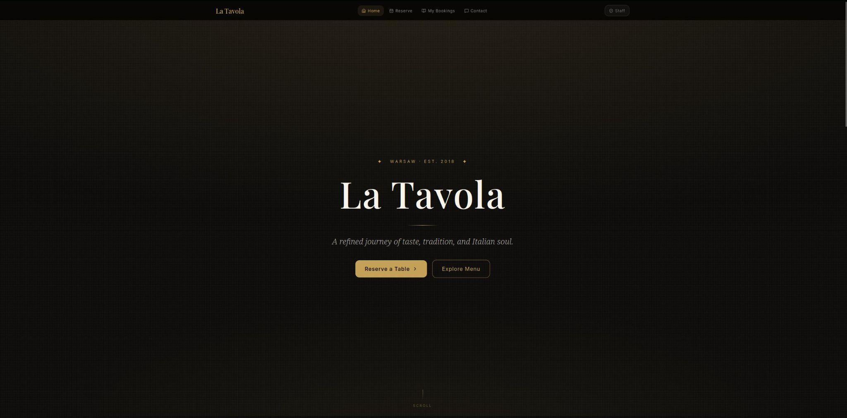
7.2 Formularz rezerwacji — Krok 1
Wybór daty, godziny i liczby gości.
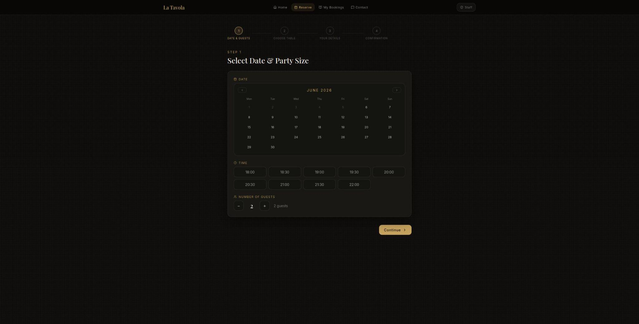
7.3 Formularz rezerwacji — Krok 2
Wybór stolika na planie sali na podstawie dostępności.
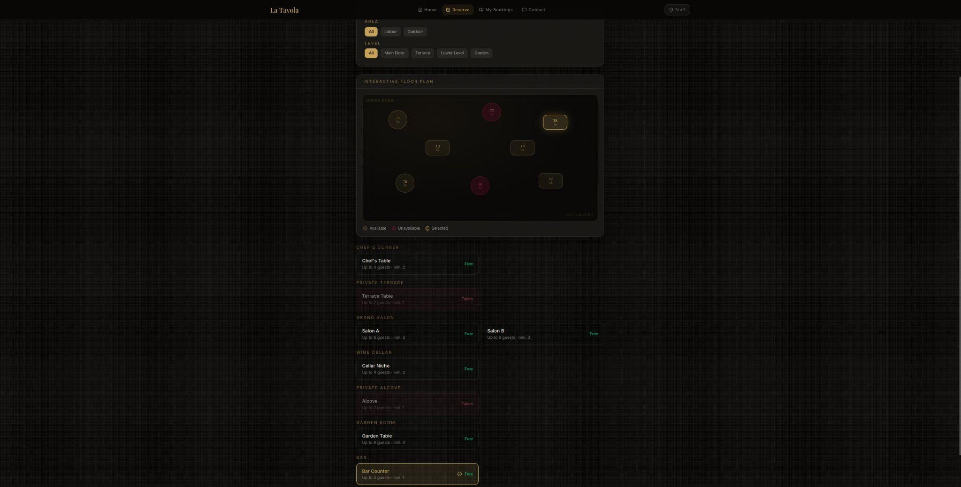
7.4 Formularz rezerwacji — Krok 3
Wprowadzenie danych osobowych gościa.
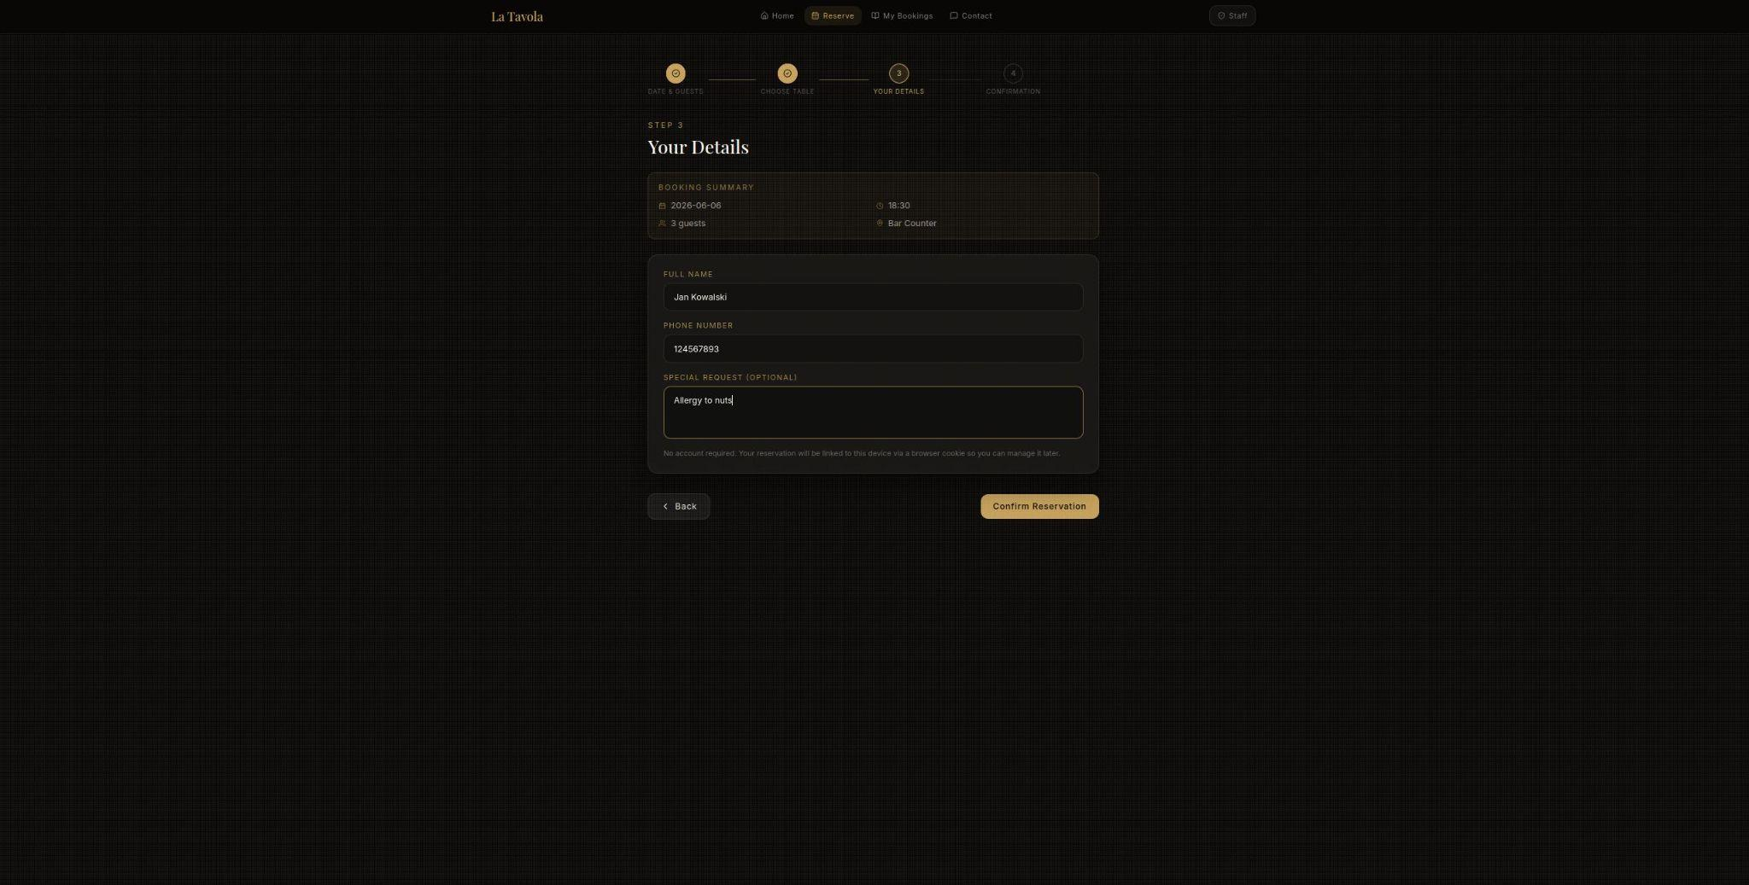
7.5 Potwierdzenie rezerwacji
Ekran potwierdzenia po pomyślnym złożeniu rezerwacji.
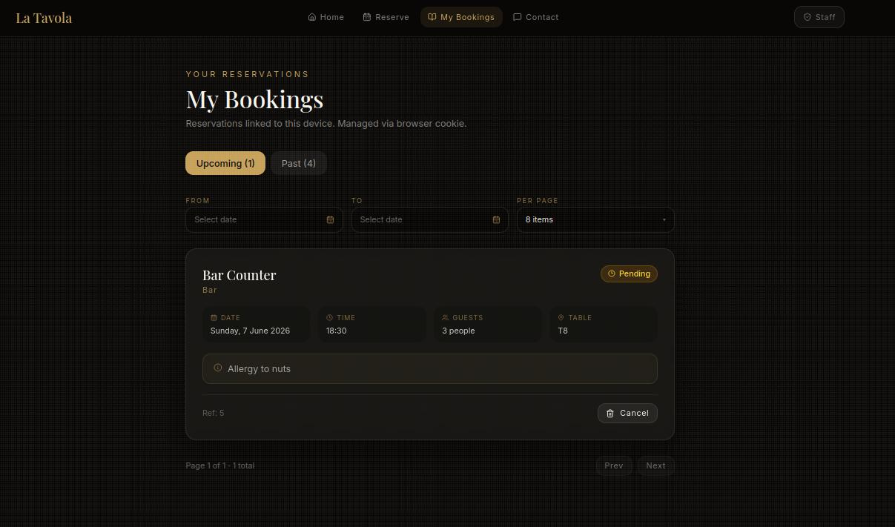
7.6 Panel administracyjny — lista
Widok listy wszystkich rezerwacji w panelu admina.
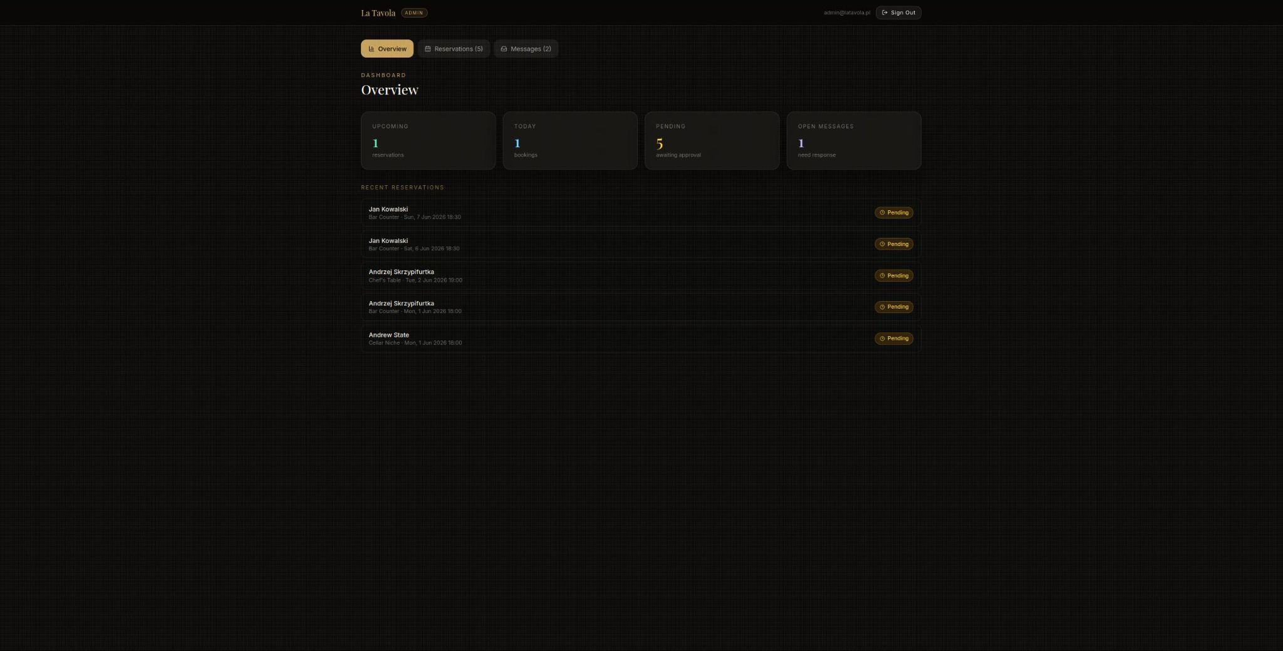
7.7 Panel administracyjny — zarządzanie
Zmiana statusu rezerwacji przez administratora.
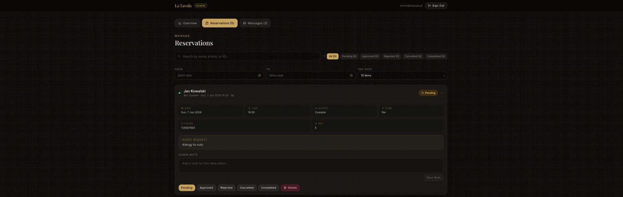
7.8 Dokumentacja Swagger
Interaktywna dokumentacja REST API dostępna pod /swagger.
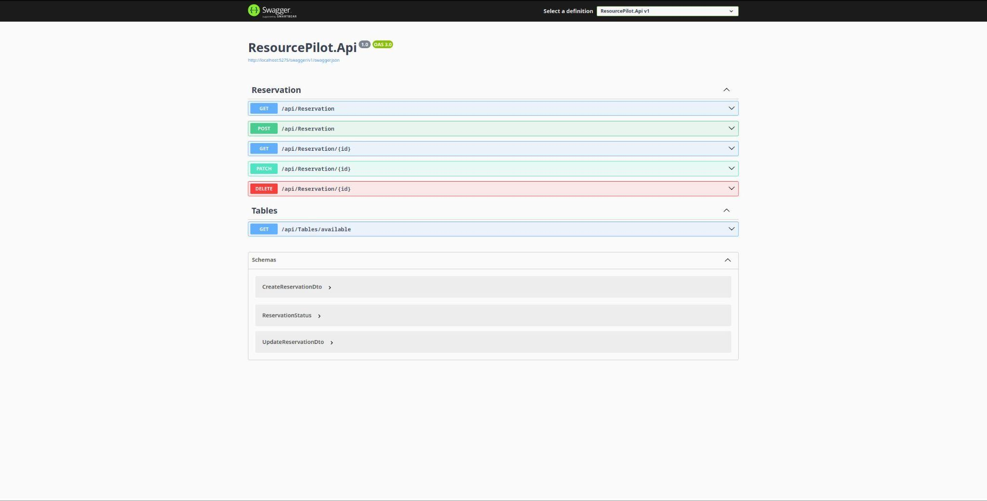

8. Podział pracy w zespole
Członek zespołu | Rola | Zakres zadań
Marcin Harazmus | Frontend Developer | Implementacja UI w React/TypeScript, komponenty BookingFlow, AdminPanel, ReservationsTimeline, Landing Page, integracja z API backendu (reservationApi.ts)
Daniel Kokot | Backend Developer | Projektowanie architektury Clean Architecture, implementacja warstwy Domain i Application (encje, DTOs, interfejsy), kontrolery REST API, serwis rezerwacji
Maciej Hudek | DevOps / DB / QA | Konfiguracja PostgreSQL, migracje EF Core, integracja frontend-backend, testy połączenia, konfiguracja CORS, dokumentacja projektu

Projekt realizowany był z wykorzystaniem systemu kontroli wersji Git oraz platformy GitHub, co umożliwiło równoległą pracę nad wszystkimi komponentami systemu i śledzenie historii zmian.

9. Wnioski
Projekt ResourcePilot został zrealizowany zgodnie z założeniami i spełnia wszystkie wymagane funkcjonalności. W trakcie pracy zespół zdobył praktyczne doświadczenie w zakresie:
- Projektowania aplikacji webowych w architekturze Clean Architecture
- Implementacji REST API w ASP.NET Core z wykorzystaniem Entity Framework Core
- Obsługi relacyjnej bazy danych PostgreSQL
- Budowania reaktywnych interfejsów użytkownika w React z TypeScript
- Integracji frontendu z backendem przez REST API
- Stosowania wzorców projektowych: DI, DTO, Service Layer, Adapter
- Pracy zespołowej z użyciem systemu kontroli wersji Git

Aplikacja stanowi solidną bazę do dalszego rozwoju. Potencjalne rozszerzenia obejmują implementację uwierzytelniania JWT, powiadomienia email oraz wdrożenie konteneryzacji przez Docker.

